Warszawa, 1 czerwca 2018 r.

Informacja prasowa

Odnowa podwrocławskiej trasy kolejowej do Jelcza

Za dwa lata będzie gotowa dla pociągów pasażerskich trasa z Wrocławia do Jelcza, przez Swojczyce, Wojnów, Nadolice. Wygodny dojazd z tych okolic do centrum miasta – do stacji Wrocław Nadodrze, Wrocław Mikołajów i Wrocław Główny, będzie możliwy z pominięciem zatłoczonych dróg i ulic.

PKP Polskie Linie Kolejowe S.A. ogłosiły przetarg na opracowanie dokumentacji projektowej
i wykonanie robót budowlanych dla rewitalizacji linii kolejowej nr 292, na odcinku Jelcz Miłoszyce – Wrocław Sołtysowice. Inwestycja składa się z dwóch części: części A – kolejowej – która zostanie podpisana przez PLK oraz części C – podpisanej przez Gminę Czernica.

W części kolejowej zrewitalizowany zostanie 21- kilometrowy odcinek Wrocław Sołtysowice – Jelcz Miłoszyce. Planowana jest wymiana torów, rozjazdów, urządzeń sterowania ruchem kolejowym oraz elementów sieci trakcyjnej. Wykonane prace torowe pozwolą na prowadzenie ruchu pociągów pasażerskich z prędkością do 120 km/h. Stacje i przystanki, wraz z drogami dojścia, zostaną dostosowane do obecnie obowiązujących standardów, umożliwiających dostęp podróżnym
o ograniczonej mobilności. Dla zwiększenia przepustowości odcinka przewidziano budowę na tej trasie nowej mijanki oraz przebudowę układu torowego na stacji Wrocław Swojczyce. Głównym efektem rewitalizacji będzie podniesienie stanu technicznego tej linii, w stopniu zapewniającym wprowadzenie dogodnej pasażerskiej komunikacji kolejowej.

Druga część zamówienia (część C), podpisana przez Gminę Czernica, dotyczy budowy parkingów i wiat rowerowych przy przystankach osobowych w Chrząstawie, Nadolicach Wielkich, Nadolicach Małych i Dobrzykowicach Wrocławskich.
Rewitalizacja w/w odcinka i wprowadzenie kolejowej komunikacji pasażerskiej na tę trasę stworzy możliwość dogodnych dojazdów do centrum miasta dla mieszkańców północno-wschodnich osiedli Wrocławia. Zrewitalizowany odcinek zapewni także możliwość połączenia tej trasy ze stacją Wrocław Główny, od wschodniej strony, przez Jelcz Laskowice i Wrocław Brochów. Odnowiona linia kolejowa będzie stanowić dogodną alternatywę dla zatłoczonych tras drogowych, przy dojazdach do pracy i szkół w godzinach szczytu.

Zamówienie pn. „Rewitalizacja linii kolejowej 292 na odcinku Jelcz Miłoszyce – Wrocław Sołtysowice w celu przywrócenia przewozów pasażerskich we WrOF” jest finansowana ze środków Unii Europejskiej, w ramach Regionalnego Programu Operacyjnego Województwa Dolnośląskiego 2014-2020. Szacunkowy koszt całego przedsięwzięcia wynosi 55,787 mln zł.

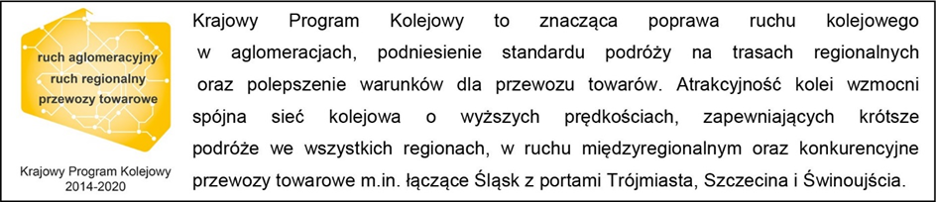

Kontakt dla mediów:
Bohdan Ząbek
Zespół prasowy
PKP Polskie Linie Kolejowe S.A.
T: +48 717 51-44
T: +48 600 084 087
rzecznik@plk-sa.pl

